腾达(tenda)AP无线功能配置
本文档适用于“AP常用功能设置”的用户
适用型号：腾达I系列AP 问题分类：功能设置

第一步：连接好线路
第二步：配置好电脑
第三步：常用的无线功能设置

腾达i系列AP可使用电源适配器供电（或用PoE交换机供电），上联交换机，单独配置时可直接网线连电脑。如下图所示：
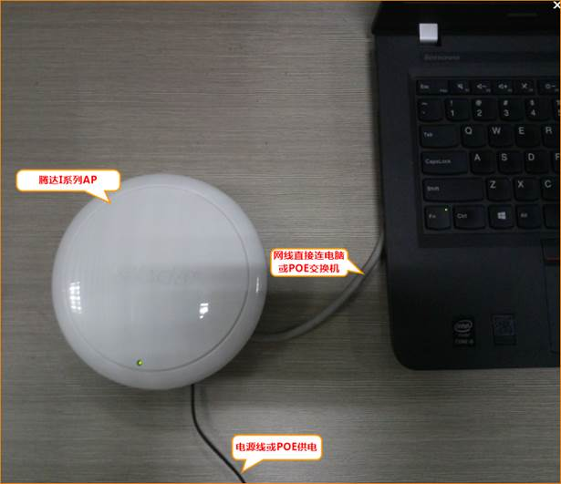

2.1 右击电脑桌面右下角的网络图标，选择“打开网络共享中心”
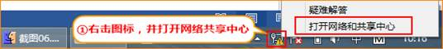
2.2 选择并单击对应的网卡
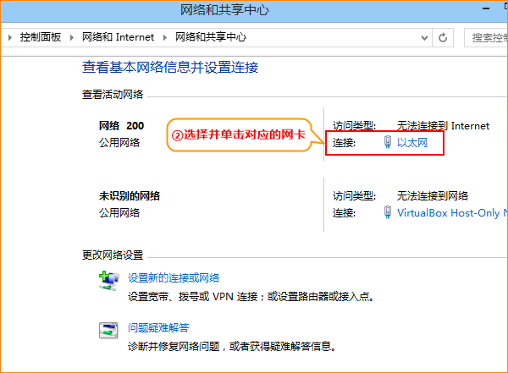
2.3 单击“属性”，选择并双击“Internet协议版本4（TCP/IPv4）”
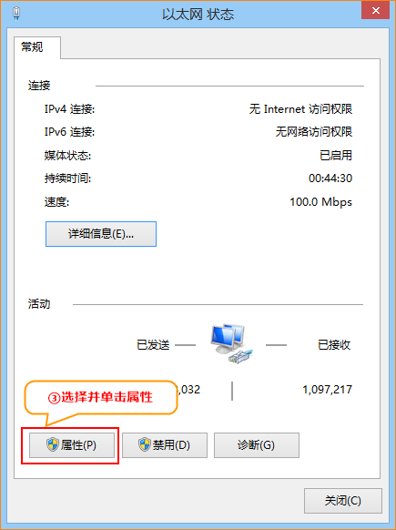

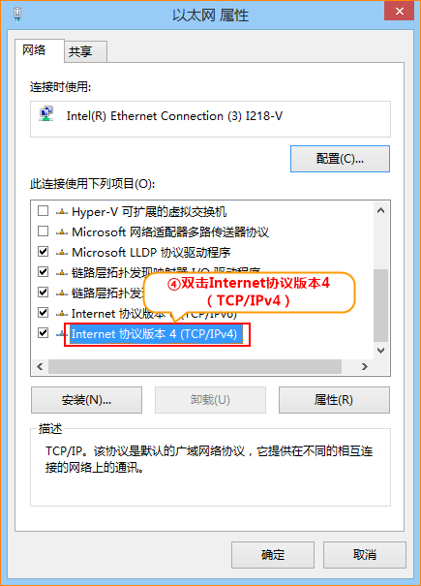
2.4.将电脑上的网络连接IP地址设置为“使用下面的IP地址” ，具体值为“192.168.0.X”（X为2~254之间的任意整数），子网掩码为“255.255.255.0”
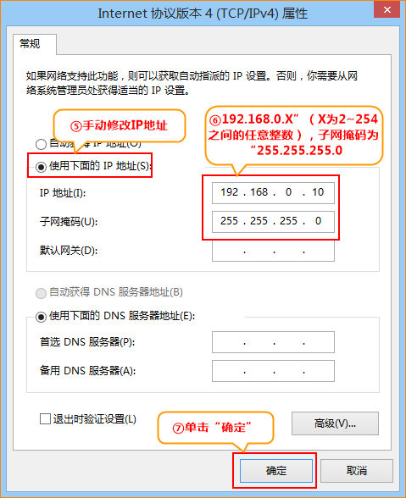

3.1 AP的登录
在电脑浏览器地址栏上输入AP默认的登录地址192.168.0.254，并按回车键，在跳转的页面上输入默认账号和密码，点击登录。
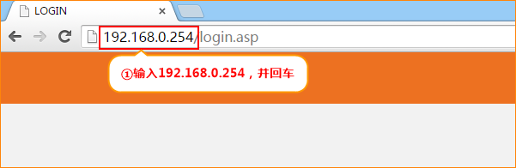

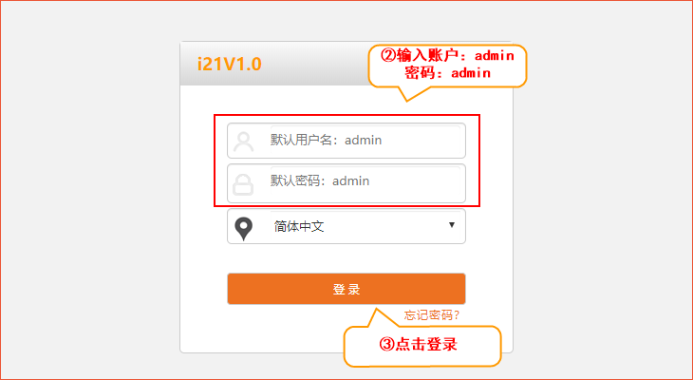

3.2 自定义无线网络名称和密码
设置2.4GHz无线网络名称和密码，点击“无线设置”，在2.4GHz SSID设置下的“SSID”框内填入自定义的无线网络名称；选择“安全模式”并自定义网络密钥。
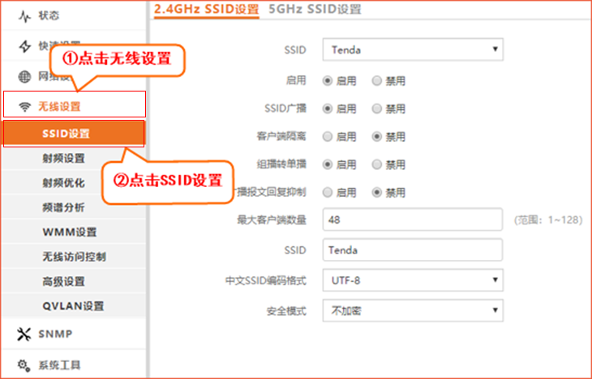
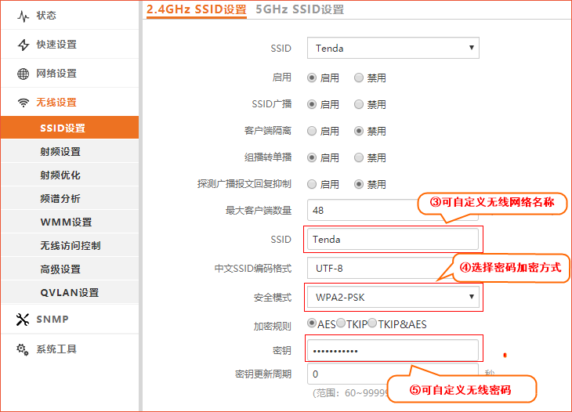
设置5G无线网络名称和密码，点击“5GHz SSID设置”，在5GHz SSID设置下的“SSID”框内填入自定义的无线网络名称；选择“安全模式”并自定义网络密钥。设置方式同2.4GHz SSID设置。

3.3 修改设备信道
点击“射频设置”， 选择对应的无线频率（2.4GHz射频设置/5GHz射频设置），取消“锁定信道”的选项，在“信道”框内根据实际环境选择合适的信道。
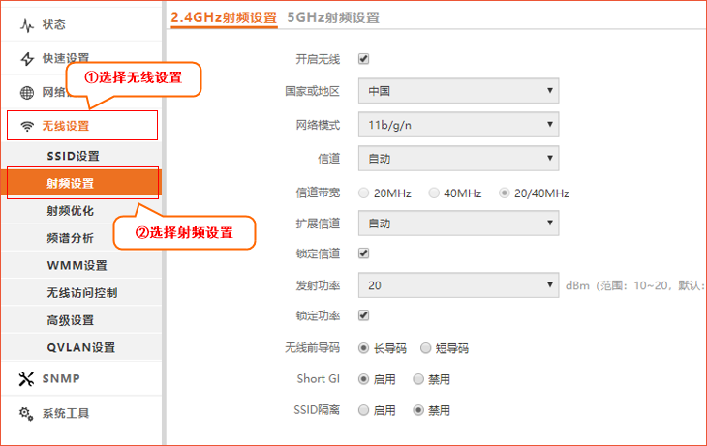
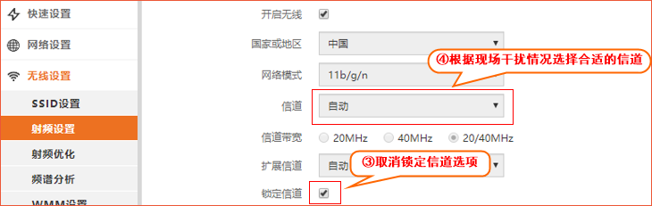
3.4 修改设备发射功率
点击“高级设置”，选择对应的无线频率（2.4GHz射频设置/5GHz射频设置），取消“锁定功率”的选项，根据现场干扰环境选择合适的“发射功率”。
